LEMONCAPS
Suplementos alimentares · documento de referência para criar e liberar a arte

PADRÃO DE ROTULAGEM
SÍMBOLOS VEDADOS E ELEMENTOS OBRIGATÓRIOS
Documento | POP-QUA-SIM-001
Revisão / data | 00 — 20/08/2026
Para que serve | Montar a arte do rótulo e liberá-la — o que não pode aparecer, desenhado, e o que não pode faltar
Aplicação | Rótulo, cartucho, encarte, ponto de venda, página de venda, rede social, vídeo e qualquer peça que divulgue o produto
Complementa | POP-QUA-ALE-001 (alegações) · POP-QUAL-009 (auditoria de rotulagem)
Aprovação | Anderson C. Barbosa — Farmacêutico Responsável — CRF/MT 5526
Fonte | FAQ Suplementos Alimentares — ANVISA, 9ª edição, conferido em 20/08/2026

1. COMO LER ESTE DOCUMENTO
Cada símbolo aparece desenhado do jeito mais reconhecível possível. Na arte real ele virá estilizado, colorido, dentro de um selo ou como marca-d'água — e continua sendo o mesmo elemento. A conferência é feita olhando a arte elemento por elemento e procurando o desenho equivalente nas páginas seguintes.
Marcação | Significado
Círculo vermelho com barra | Elemento VEDADO. Sai da arte.
Triângulo âmbar | Elemento CONDICIONADO. Só permanece se a condição for verdadeira e comprovável em fórmula e laudo.

2. O PRINCÍPIO — IMAGEM É ALEGAÇÃO
O art. 17 da RDC nº 243/2018, reproduzido na resposta 110 do FAQ oficial, proíbe que a rotulagem apresente "palavras, marcas, imagens ou qualquer outra representação gráfica, inclusive em outros idiomas, que afirmem, sugiram ou impliquem, expressa ou implicitamente" que o produto tem finalidade medicamentosa ou terapêutica, que contém substância não autorizada, que a alimentação não fornece o necessário ou que o produto é comparável ou superior a alimentos convencionais.
- Um desenho pode ser autuado como se fosse uma frase — não existe elemento "apenas decorativo" em arte de suplemento.
- A proibição alcança o implícito: não é preciso escrever "trata artrose", basta desenhar um joelho com faíscas vermelhas.
- A propaganda segue a regra do rótulo, por força do art. 23 do Decreto-Lei nº 986/1969 (resposta 108 do FAQ), qualquer que seja o veículo.
3. SIMBOLOGIA MÉDICA, FARMACÊUTICA E DE MEDICAMENTO
Colocam o produto no campo do medicamento sem depender de texto.
Símbolo | Elemento gráfico | Como aparece na arte | O que a fiscalização lê nele | Grau
 | Cruz — vermelha, verde ou branca sobre fundo colorido | Ícone, marca-d'água, fundo, parte do logotipo ou da tampa. | Simbologia de saúde e emergência médica. Além de sugerir finalidade terapêutica, o emblema da cruz vermelha tem proteção própria e uso comercial vedado; a cruz verde identifica farmácia. | CRÍTICA
 | Bastão de Asclépio e caduceu — serpente enrolada em bastão | Selo circular, ícone de "qualidade", ornamento. | Símbolo universal da medicina e da farmácia. Coloca o produto no campo do medicamento sem escrever uma palavra. | CRÍTICA
 | Taça de Higeia — taça com serpente | Selo de "formulado por farmacêutico". | Identifica farmácia e manipulação; sugere finalidade terapêutica. | CRÍTICA
 | Jaleco, avental branco, touca cirúrgica, luva | Foto ou ilustração de pessoa no rótulo, encarte ou anúncio. | Endosso profissional implícito e ambiente clínico. | CRÍTICA
 | Estetoscópio, termômetro clínico, medidor de pressão, glicosímetro | Ícone ao lado do benefício ou objeto na composição. | Liga o produto a medida clínica e, por consequência, à doença que se mede. | CRÍTICA
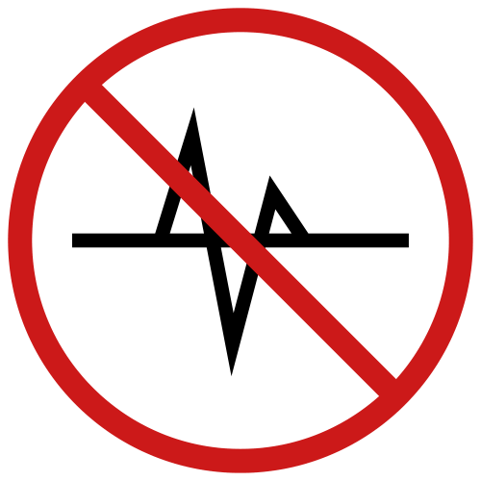 | Traçado de eletrocardiograma / batimento cardíaco | Linha de ECG cruzando o rótulo. | Sinaliza monitoramento cardíaco — leitura direta de finalidade terapêutica. | CRÍTICA
 | Símbolo de receita — "Rx", "M.S.", "venda sob prescrição" | Texto pequeno, selo ou tarja. | Suplemento não tem prescrição nem registro de medicamento — é dispensado de registro pela RDC nº 240/2018. Usar o símbolo é assumir condição que não existe. | CRÍTICA
 | Tarja — faixa vermelha ou preta atravessando o rótulo | Faixa horizontal, em geral na parte inferior. | Tarja é elemento de medicamento sob controle. Em suplemento, imita medicamento e induz o consumidor a erro. | CRÍTICA
 | Cartela blister, comprimido sulcado, drágea | Ilustração da forma de apresentação. | Aproxima a imagem do produto da de medicamento. A forma farmacêutica pode ser mostrada, mas sem estética de fármaco. | MAIOR
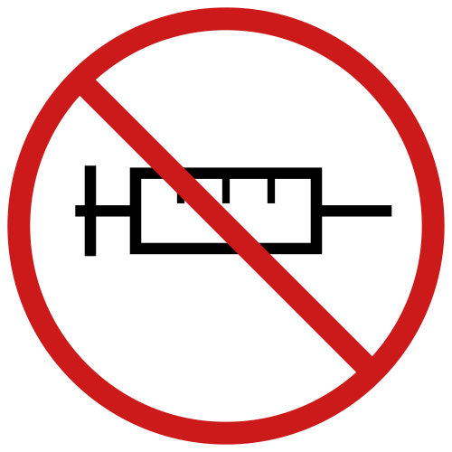 | Seringa, ampola, frasco de soro | Ícone de "absorção rápida" ou "efeito injetável". | Sugere via de administração e potência de medicamento. | CRÍTICA
 | Ambulância, sirene, resgate | Ícone de "entrega rápida" ou de urgência. | Serviço de emergência médica. Sugere que o produto atende a uma urgência de saúde. | CRÍTICA
 | Prédio de hospital, leito hospitalar, pronto-socorro | Ilustração de ambiente hospitalar. | Ambiente de tratamento de doença. | CRÍTICA
 | Prancheta ou prontuário médico com cruz | Ícone de "avaliação" ou "protocolo". | Registro clínico de paciente; sugere acompanhamento médico. | CRÍTICA
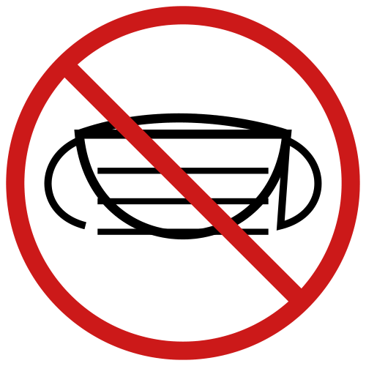 | Máscara cirúrgica, campo cirúrgico | Elemento de composição "segurança" ou "esterilidade". | Ambiente cirúrgico e hospitalar. | CRÍTICA
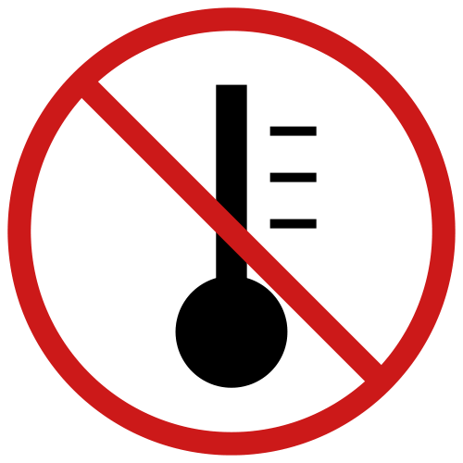 | Termômetro clínico | Ícone de febre, temperatura ou "termogênico". | Instrumento de medida de sintoma. Em produto termogênico, soma-se à vedação da expressão (resposta 112 do FAQ). | CRÍTICA
 | Bisturi, instrumento cirúrgico | Ícone de "sem cirurgia", "alternativa ao procedimento". | Comparação com procedimento médico — e sugestão de substituí-lo. | CRÍTICA
 | Chapa de raio-X, tomografia, ultrassom | Imagem de exame de imagem. | Exame diagnóstico; liga o produto a investigação de doença. | CRÍTICA
 | Gota de sangue, lanceta, tira de glicemia | Ícone de "controle da glicose" ou "exame de sangue". | Exame laboratorial e doença metabólica — leitura direta de indicação terapêutica. | CRÍTICA
 | Esfigmomanômetro, manguito de pressão | Ícone de "pressão sob controle". | Medida clínica de doença cardiovascular. | CRÍTICA
 | Cápsula ou comprimido desenhado como fármaco | Ilustração da forma de apresentação com estética de remédio. | Aproxima o suplemento do medicamento. A forma pode ser mostrada, mas sem imitar fármaco. | MAIOR
 | Comprimido efervescente dissolvendo em copo | Ícone de "absorção rápida". | Estética farmacêutica e promessa de velocidade de ação. | MAIOR
 | Frasco de remédio com rótulo de posologia | Ilustração de embalagem de medicamento. | Imita apresentação de medicamento; se vier com esquema de horários, vira prescrição. | CRÍTICA
 | Bula, folheto dobrado com informação de tratamento | Encarte no formato de bula. | Documento próprio de medicamento. O suplemento tem rotulagem, não bula. | CRÍTICA
 | Bolsa de soro, equipo, cateter, gotejamento | Ícone de "hidratação" ou "reposição". | Via parenteral e ambiente hospitalar. | CRÍTICA

4. ANATOMIA, ÓRGÃOS E REPRESENTAÇÃO DE DOENÇA
Desenhar o órgão é citar a doença do órgão.
Símbolo | Elemento gráfico | Como aparece na arte | O que a fiscalização lê nele | Grau
 | Órgão isolado — coração, fígado, rim, estômago, tireoide | Ícone ao lado do benefício ou ilustração central. | Associa o produto ao órgão e, na leitura do consumidor, à doença do órgão. É o achado gráfico mais comum em suplemento. | CRÍTICA
 | Fígado, rim ou outro órgão em destaque de "detox" | Ícone de desintoxicação. | Sugere ação depurativa sobre o órgão — indicação terapêutica. | CRÍTICA
 | Articulação, cartilagem, joelho — com destaque vermelho ou faíscas | Ícone de "saúde articular", comum em produto com colágeno e glucosamina. | Representação de dor e inflamação; alegação implícita de alívio de sintoma. | CRÍTICA
 | Halter, bíceps, fibra muscular | Ícone de "massa muscular" e "força". | Sugere hipertrofia — expressão que o FAQ (resposta 110) exige estar na lista positiva da IN nº 28/2018 para poder ser usada. | CRÍTICA
 | Escudo de imunidade, vírus ou bactéria sendo destruída | Ícone de "imunidade". | Sugere prevenção de infecção — indicação medicamentosa. | CRÍTICA
 | Cérebro com engrenagens, raios ou "névoa" se dissipando | Ícone de foco, memória e concentração. | Sugere efeito cognitivo. As redações autorizadas não falam em memória. | CRÍTICA
 | Fio de cabelo, folículo, unha, camada da pele | Ícone de "cabelo, pele e unha". | Só é admissível se o constituinte tiver alegação autorizada com essa redação e atingir o mínimo. Caso contrário, é alegação implícita sem respaldo. | MAIOR
 | Aparelho digestivo com setas de trânsito intestinal | Ícone de "regula o intestino". | A alegação de fibras existe, com redação e quantidade próprias; a imagem de trânsito sugere efeito laxativo terapêutico. | MAIOR
 | Balança, fita métrica, silhueta afinando | Ícone de emagrecimento. | Promessa de resultado estético; nenhuma alegação de emagrecimento é autorizada. | CRÍTICA
 | Rim | Ícone de "detox renal" ou "função renal". | Órgão e sua doença. Em produto diurético ou detox, agrava. | CRÍTICA
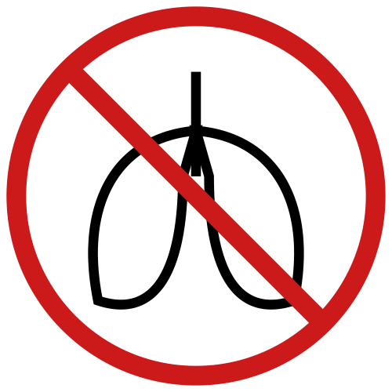 | Pulmão, vias respiratórias | Ícone de "respiração" ou "imunidade respiratória". | Órgão e doença respiratória. | CRÍTICA
 | Estômago, esôfago, refluxo desenhado | Ícone de "digestão" ou "azia". | Órgão e sintoma digestivo — indicação terapêutica. | CRÍTICA
 | Tireoide, glândula | Ícone de "metabolismo" ou "hormônios". | Órgão endócrino; sugere ação hormonal. | CRÍTICA
 | Olho, visão, retina | Ícone de "saúde ocular". | Órgão e doença oftalmológica. | CRÍTICA
 | Osso, esqueleto, densidade óssea | Ícone de "ossos fortes". | Sugere osteoporose. A alegação de cálcio e vitamina D existe, mas com redação própria — a imagem de osso remete à doença. | CRÍTICA
 | Dente, arcada dentária | Ícone de "saúde bucal". | Órgão e doença odontológica. | CRÍTICA
 | Camadas da pele em corte, colágeno entre as fibras | Ilustração técnica de derme. | Só cabe se houver alegação autorizada para o constituinte e a quantidade mínima for atingida; caso contrário, é alegação implícita. | MAIOR
 | Neurônio, sinapse, impulso nervoso | Ícone de "conexão cerebral". | Sugere ação neurológica — campo do medicamento. | CRÍTICA
 | Artéria com placa, vaso entupindo ou desentupindo | Ícone de "circulação" e "colesterol". | Doença cardiovascular desenhada. Um dos achados mais graves. | CRÍTICA
 | Célula, mitocôndria, membrana celular | Ícone de "energia celular". | Não é vedado por si, mas sustenta promessa de efeito não autorizado quando acompanha "regeneração celular" ou "antienvelhecimento". | MAIOR
 | Bactérias, microbiota, flora intestinal | Ícone de probiótico. | Probiótico tem regramento e alegação próprios; a imagem em produto sem probiótico é alegação falsa. | CRÍTICA

5. PROVA, MEDIDA E PROMESSA DE RESULTADO
Transformam o rótulo em peça de eficácia comprovada.
Símbolo | Elemento gráfico | Como aparece na arte | O que a fiscalização lê nele | Grau
 | Gráfico de barras ou de linha com melhora | Miniatura de gráfico com seta ascendente. | Promessa de resultado mensurável — alegação implícita sem redação autorizada. | CRÍTICA
 | Percentual de eficácia — "92% dos usuários", "redução de 40%" | Número em destaque, com ou sem asterisco. | Alegação de eficácia. Se remeter a doença ou exame, é indicação terapêutica. | CRÍTICA
 | Antes e depois — foto, silhueta, comparação lado a lado | Encarte, anúncio, página de venda. | Promessa de resultado individual. A propaganda segue a regra do rótulo, por força do art. 23 do Decreto-Lei nº 986/1969 (resposta 108 do FAQ). | CRÍTICA
 | Relógio ou cronômetro de resultado — "em 7 dias" | Selo de tempo de ação. | Promessa de efeito com prazo, típica de medicamento. | CRÍTICA
 | Microscópio, tubo de ensaio, laboratório | Composição de "base científica". | Não é vedado por si. Torna-se irregular quando dá prova a efeito não autorizado ou acompanha "clinicamente comprovado". | MAIOR
 | Hélice de DNA, molécula, referência a estudo | Rodapé com asterisco e citação bibliográfica. | Em suplemento funciona como sustentação de alegação — e alegação só existe se constar da IN nº 28/2018. | MAIOR
 | Estrelas de avaliação, nota do consumidor | Cinco estrelas no rótulo ou no anúncio. | Prova social de eficácia; em conjunto com benefício, vira alegação. | MAIOR
 | Selo de "clinicamente testado", "comprovado", check de eficácia | Selo circular com visto. | Afirma comprovação clínica — o que remete a medicamento. | CRÍTICA
 | Régua, medidor, escala de progresso | Ícone de acompanhamento de resultado. | Só é aceitável como elemento neutro de design; ligado a resultado, é promessa. | MAIOR

6. ENDOSSO, AUTORIDADE E SELOS DE APROVAÇÃO
Emprestam ao produto autoridade de terceiro.
Símbolo | Elemento gráfico | Como aparece na arte | O que a fiscalização lê nele | Grau
 | Selo "aprovado por médicos" ou "recomendado por nutricionistas" | Selo circular com profissão, CRM ou CRN. | Endosso profissional; some com a fronteira alimento–medicamento. | CRÍTICA
 | Logotipo da ANVISA, "aprovado pela ANVISA", "registrado no MS" | Selo ou frase de credibilidade. | Suplemento é dispensado de registro (RDC nº 240/2018). Dizer-se aprovado ou registrado é informação enganosa e uso indevido de identidade institucional. | CRÍTICA
 | FDA, OMS, bandeira de país como selo de aprovação | "FDA approved", "padrão europeu". | A vedação alcança expressões em outros idiomas (resposta 113 do FAQ). Nenhuma dessas entidades aprova suplemento brasileiro. | CRÍTICA
 | Logotipo de hospital, universidade ou entidade médica | Selo de parceria ou de "testado por". | Endosso institucional; sugere validação clínica. | CRÍTICA
 | Depoimento de consumidor, paciente ou influenciador | Vídeo, print, citação com foto. | Se menciona doença ou sintoma, é indicação terapêutica pela boca de terceiro — e a responsabilidade é do fabricante. | CRÍTICA
 | Diploma, certificado, laudo emoldurado | Selo de "certificado". | Sugere validação formal inexistente. | CRÍTICA
 | Troféu, pódio, "nº 1 do Brasil" | Selo de campeão. | Superioridade sobre outros produtos; combina com a vedação do inciso IV do art. 17. | MAIOR
 | Medalha, prêmio, laurel | Selo de premiação. | Prêmio não comprovado é informação enganosa; se sugerir eficácia, agrava. | MAIOR
 | Bandeira de país como selo de qualidade | "Tecnologia suíça", "matéria-prima alemã". | Só permanece se a origem for verdadeira e comprovável na documentação do insumo; não pode sugerir aprovação estrangeira. | MAIOR
 | Coroa, realeza, "premium", "gold" | Elemento de marca. | Superioridade genérica. Vira problema quando associada a desempenho ou eficácia. | MAIOR

7. ALEGAÇÃO IMPLÍCITA POR IMAGEM
Sem símbolo médico e sem gráfico: uma cena que diz o que a frase não poderia.
Símbolo | Elemento gráfico | Como aparece na arte | O que a fiscalização lê nele | Grau
 | Lua, estrelas, travesseiro, cama, pessoa dormindo, "boa noite" | Arte de produto com melatonina ou triptofano. | A resposta 58 do FAQ é nominal: não há alegação autorizada para melatonina, e rotulagem ou propaganda, INCLUSIVE A MARCA, que indique consumo para insônia ou para melhorar o sono torna o produto IRREGULAR. A imagem faz o que a frase faria. | CRÍTICA
 | Chama, fogo, termômetro subindo | Ícone de termogênico. | "Termogênico" só pode ser usado se a alegação constar da lista positiva (resposta 112 do FAQ). A chama é a versão gráfica da palavra. | CRÍTICA
 | Raio, pilha, bateria carregando | Ícone de energia. | Sugere efeito energético imediato. As alegações autorizadas falam em "metabolismo energético" — outro conceito, com redação própria. | MAIOR
 | Rejuvenescimento — rugas sumindo, cabelo voltando | Ilustração de antienvelhecimento. | Promessa estética e de reversão; não há alegação autorizada. | CRÍTICA
 | Casal, símbolo de fertilidade, referência a desempenho sexual | Ícone ou fotografia sugestiva. | "Aumento da capacidade sexual" está entre as expressões da resposta 110 do FAQ, dependentes de inclusão na lista positiva. | CRÍTICA
 | Gestante, bebê ou criança em produto não indicado a esse público | Ilustração de família. | Contradiz a advertência obrigatória do Anexo VI da IN nº 28/2018 e induz consumo por grupo não autorizado. | CRÍTICA
 | Prato de comida substituído pelo produto | Ilustração comparativa. | Incisos III e IV do art. 17: sugere que a alimentação não fornece o necessário e compara o produto a alimento convencional. | CRÍTICA
 | Despertador, relógio de sono, ciclo circadiano | Ícone de rotina noturna. | Mesma leitura da lua: indica uso para dormir, sem alegação autorizada (resposta 58 do FAQ). | CRÍTICA
 | Cama, travesseiro, edredom | Cena de sono. | Indica finalidade de indução do sono. | CRÍTICA
 | Ampulheta, tempo passando, "pare o relógio" | Ícone de antienvelhecimento. | Promessa de reversão do envelhecimento. | CRÍTICA
 | Lâmpada acesa, ideia, clareza mental | Ícone de foco e memória. | Sugere efeito cognitivo sem alegação autorizada. | CRÍTICA
 | Bateria carregando, tomada, recarga | Ícone de energia. | Promessa de energia imediata; as alegações falam em "metabolismo energético". | MAIOR
 | Sol, amanhecer, "comece o dia" | Elemento de cena matinal. | Neutro em si; torna-se alegação quando ligado a disposição, energia ou humor. | MAIOR
 | Atleta correndo, treino, esforço físico | Cena esportiva. | Sugere desempenho físico. As alegações de cafeína e creatina existem, com redação e quantidade próprias — fora delas, é promessa. | MAIOR
 | Fita métrica em cintura, medida corporal | Ícone de emagrecimento. | Promessa de redução de medidas. | CRÍTICA

8. SELOS E DECLARAÇÕES CONDICIONADAS
Só existem se a condição for verdadeira — e algumas são obrigatórias, de modo que a ausência também é não conformidade.
Símbolo | Elemento gráfico | Como aparece na arte | O que a fiscalização lê nele | Grau
 | "Vegano" ou "vegetariano" | Selo verde com folha. | Incompatível com a linha da casa: a cápsula é de GELATINA com dióxido de titânio, e a goma leva gelatina. Declarar vegano é informação falsa. | CRÍTICA
 | "Contém Glúten" / "Não contém Glúten" | Frase obrigatória, não selo comercial. | A Lei nº 10.674/2003 obriga a declaração em todo alimento industrializado, incluindo suplementos (resposta 117). A lei não fixou limite: qualquer quantidade presente deve ser declarada. A AUSÊNCIA da frase é a não conformidade. | CRÍTICA
 | "Zero lactose" / "CONTÉM LACTOSE" | Selo comercial ou advertência. | Declarar ausência é opcional e condicionado: no máximo 100 mg de lactose na recomendação diária E 100 mg por 100 g do produto, conforme o Anexo V da IN nº 28/2018 (resposta 118). Já "CONTÉM LACTOSE", quando aplicável, é obrigatório pela RDC nº 727/2022. | MAIOR
 | "Natural", "100% natural", "puro", "limpo" | Selo ou adjetivo na frente do rótulo. | Sugere ausência de risco e superioridade. Com "sem efeitos colaterais", vira informação enganosa. | MAIOR
 | "Sem açúcar", "zero açúcar", "diet", "light" | Selo nutricional. | São alegações nutricionais com requisitos próprios na IN nº 75/2020; fora deles, são irregulares. | MAIOR
 | Advertência de polióis ausente nas gomas | Omissão no rótulo. | A RDC nº 715/2022, estendida a todos os alimentos pela RDC nº 778/2023, exige as advertências para produtos com adição de polióis ou aspartame (resposta 120). Biogummy, Creatina Gummy e Dream Gummy levam sorbitol e maltitol. | MAIOR
 | "Orgânico", "agricultura orgânica" | Selo verde. | O uso do termo depende de certificação orgânica válida para o produto e o insumo. Sem certificado, é informação enganosa. | MAIOR
 | "Sem transgênicos", "não GMO" | Selo com hélice riscada. | Declaração condicionada à comprovação documental de toda a cadeia de insumos. | MAIOR
 | "Cruelty free", "não testado em animais" | Selo com coelho. | Declaração condicionada à comprovação. Em suplemento, costuma ser importada de cosmético sem qualquer base documental. | MAIOR
 | "Sem açúcar", "zero açúcar", cubo de açúcar riscado | Selo nutricional. | É alegação nutricional com requisito próprio na IN nº 75/2020. Nas gomas, atenção: o produto leva polióis, o que exige as advertências da RDC nº 715/2022 estendida pela RDC nº 778/2023. | MAIOR

9. MEIO DIGITAL
O que está fora da embalagem responde pelas mesmas regras.
Símbolo | Elemento gráfico | Como aparece na arte | O que a fiscalização lê nele | Grau
 | QR code que leva a página com alegação não autorizada | Código impresso no rótulo. | O destino do QR integra o material do produto: o art. 23 do Decreto-Lei nº 986/1969 aplica as regras de rotulagem a qualquer veículo (resposta 108). | CRÍTICA
 | Hashtag, nome de campanha ou slogan com promessa | #emagrecacom, #durmabem, #imunidadeforte. | Slogan é marca em movimento; segue a regra das marcas (respostas 110 a 112). | CRÍTICA
 | Página de venda ou marketplace com texto diferente do rótulo | Descrição do anúncio. | Divergência entre rótulo e anúncio é achado clássico — e o anúncio costuma ser mais agressivo que o rótulo. | CRÍTICA
 | Ícones de redes sociais e comunidade | Rodapé do rótulo com @ e ícones. | Neutro em si. O que a rede publica, porém, responde como rotulagem (resposta 108 do FAQ) — o perfil precisa ser conferido com o mesmo critério. | MAIOR
 | Botão de vídeo, "assista ao depoimento" | Chamada para conteúdo audiovisual. | O vídeo integra o material de divulgação e segue a mesma regra do rótulo. | MAIOR

10. O QUE NÃO PODE FALTAR NO RÓTULO
Item obrigatório | Conteúdo exigido | Fundamento
Denominação de venda | "Suplemento Alimentar" acrescido da forma farmacêutica | Art. 12 da RDC nº 243/2018
Advertência do Anexo VI | "Este produto não deve ser consumido por gestantes, lactantes e crianças", quando o constituinte exigir — independe de haver alegação | Anexo VI da IN nº 28/2018 · art. 14, § 2º da RDC nº 243/2018 (respostas 115 e 116)
Glúten | "Contém Glúten" ou "Não contém Glúten", sempre | Lei nº 10.674/2003 (resposta 117)
Alergênicos | Declaração destacada dos alergênicos presentes e do risco de contaminação cruzada | RDC nº 727/2022
Lactose | "CONTÉM LACTOSE" quando aplicável | RDC nº 727/2022 (resposta 118)
Aromatizantes | Indicação do uso de aroma | Arts. 14 a 17 do Decreto-Lei nº 986/1969 (resposta 119)
Polióis e aspartame | Advertências de efeito laxativo e de fenilalanina, quando aplicável | RDC nº 715/2022, estendida pela RDC nº 778/2023 (resposta 120)
Tabela nutricional | Conforme RDC nº 429/2020 e IN nº 75/2020, coerente com o memorial de cálculo | Art. 15 da RDC nº 243/2018
Lote, fabricação e validade | Legíveis e indeléveis | RDC nº 727/2022
Fabricante e SAC | Razão social, CNPJ, endereço e canal de atendimento | RDC nº 727/2022

11. MATRIZ DE DECISÃO
Seis perguntas, na ordem. A primeira resposta "sim" já decide.
Pergunta | Decisão
O elemento cita ou desenha doença, sintoma, órgão doente ou exame? | SIM → CRÍTICA. Remover. Não há redação que salve.
O elemento é símbolo de medicina, farmácia, receita ou medicamento? | SIM → CRÍTICA. Remover.
O elemento promete resultado — número, prazo, antes e depois, gráfico? | SIM → CRÍTICA. Remover.
O elemento sugere benefício que só existiria com alegação? | Conferir o Anexo II do POP-QUA-ALE-001. Se a alegação existe e o produto atinge o mínimo, o elemento pode ficar acompanhado da redação autorizada. Se não, remover.
O elemento é selo condicionado (vegano, sem glúten, zero lactose, sem açúcar)? | Só permanece com a condição comprovada na fórmula e no laudo.
O elemento é obrigatório e está ausente? | Incluir antes da impressão — omissão também é não conformidade.

12. REGISTRO DA CONFERÊNCIA DA ARTE
Campo | Preenchimento
Produto | ______________________________________________
Arte / versão / data do arquivo | ______________________________________________
Peças conferidas | ( ) rótulo ( ) cartucho ( ) encarte ( ) PDV ( ) página de venda ( ) redes ( ) vídeo
Elementos gráficos identificados | ______________________________________________
Seções aplicadas | ( ) 3 ( ) 4 ( ) 5 ( ) 6 ( ) 7 ( ) 8 ( ) 9 ( ) 10
Não conformidades críticas | ______________________________________________
Não conformidades maiores / menores | ______________________________________
Decisão | ( ) APROVADA ( ) APROVADA COM CORREÇÕES ( ) REPROVADA
Conferido por / data | ____________________________ ____/____/______
Responsável Técnico / data | ____________________________ ____/____/______

13. AÇÃO APÓS O ACHADO
Grau | Ação imediata | Prazo
CRÍTICA | Suspender a arte e a peça publicitária; recolher material impresso e retirar o conteúdo digital; bloquear o estoque já rotulado; notificar o RT; abrir CAPA pelo POP-QUAL-008 | Imediato
MAIOR | Corrigir antes de nova impressão ou veiculação; avaliar com o RT o estoque existente | 15 dias
MENOR | Corrigir na próxima tiragem e registrar | 30 dias

_______________________________________________
Anderson C. Barbosa — Farmacêutico Responsável
CRF/MT 5526

